**Національний університет біоресурсів і природокористування України**

**ННІ ЛіСПГ**

**Кафедра технологій та дизайну виробів з деревини**

**ЗВІТ**

**про роботу студентського наукового гуртка**

Назва гуртка – «Маляр’ОК».

Звітний період – 2020 навчальний рік.

За звітний період було проведено ряд заходів щодо заохочення студентів до роботи гуртка. Гуртківці були ознайомленні з сучасними напрямками та тенденціями в опорядженні меблевих виробів.

Заходи проведені гуртком: - участь (заочна) у роботі 74-тої Всеукраїнської науково-практичної конференції "Науковий пошук молоді для сталого розвитку лісового комплексу та садово-паркового господарства" (24 березня 2020 р.);

* відвідування виставки Design Living Tendency, де мали можливість

ознайомитися з сучасними тенденціями в опорядженні меблів, а також з розробками екологічно прийнятних лакофарбових матеріалів, які були представлені на виставці;

* відбулося он-лайн обговорення особливостей застосування деревних

матеріалів, як підложки під лакофарбові покриття;

* на підприємстві Elio ознайомилися з методами нанесення та

сушіння покриттів

Досягнуті результати членів гуртка:

- кількість тез, матеріалів доповідей членів гуртка – 1;

- виступів студентів - учасників гуртка в семінарах, конференціях: – 4 (заочно);

- забезпечення діяльності WEB-сторінки гуртка <https://nubip.edu.ua/node/83669> (офіційна WEB-сторінка на сайті НУБіП України).

|  |  |
| --- | --- |
|  |  |

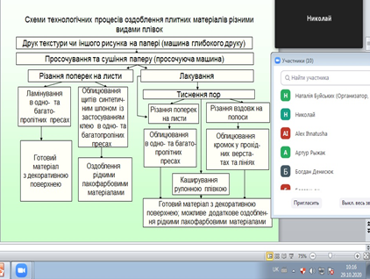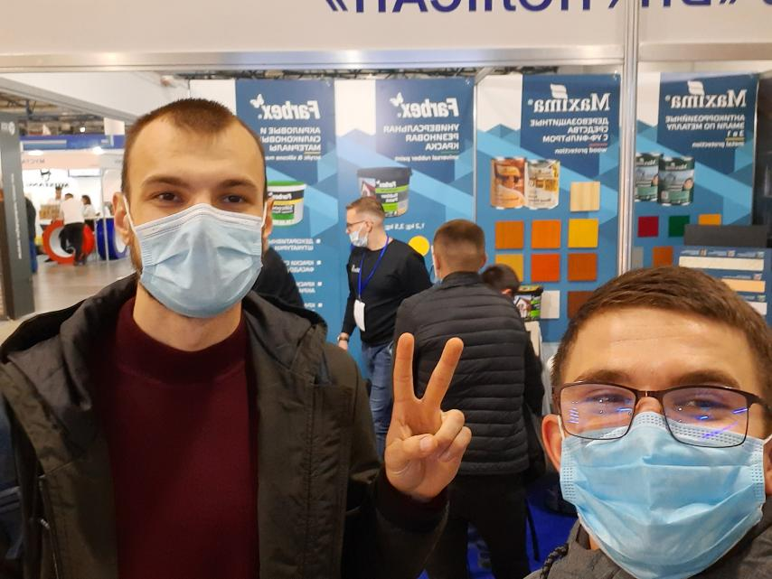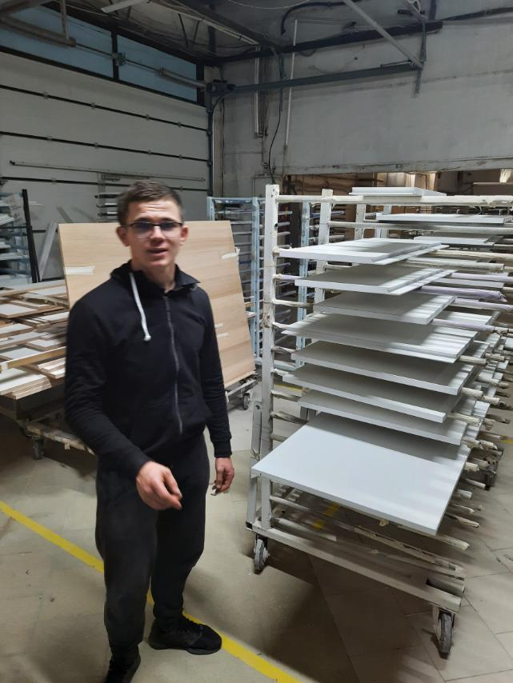

Відповідальний за гурток Н.В.Буйських